# 数字图像处理报告

摘要：

本报告主要介绍了用Matlab处理图像的一些基本操作，包括对图像的灰度变换、求均值和方差、使用不同的内插方法处理和使用水平shear，对比了处理前后的图像内容来分析处理前后的差异

## 班级：自动化61

## 姓名：张傲

## 学号：2140506129

### 2.1介绍bmp格式图像

BMP（全称Bitmap）是Windows操作系统中的标准图像文件格式，可以分成两类：设备有向量相关位图（DDB）和设备无向量相关位图（DIB），使用非常广。它采用位映射存储格式，除了图像深度可选以外，不采用其他任何压缩，因此，BMP文件所占用的空间很大。BMP文件的图像深度可选lbit、4bit、8bit及24bit。BMP文件存储数据时，图像的扫描方式是按从左到右、从下到上的顺序。由于BMP文件格式是Windows环境中交换与图有关的数据的一种标准，因此在Windows环境中运行的图形图像软件都支持BMP图像格式。

以所给文件7.bmp为例，这是一个7*7像素大小的图片，其位深度为8位。

### 2.2把lena图像进行灰度级逐级递减8-1显示

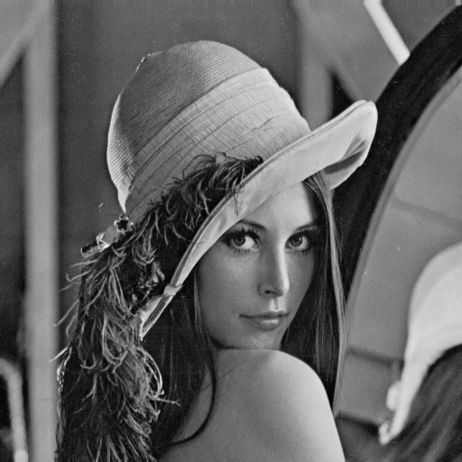

如图，这是一个512*512的8位bmp图像，下面我们将其进行灰度递减：

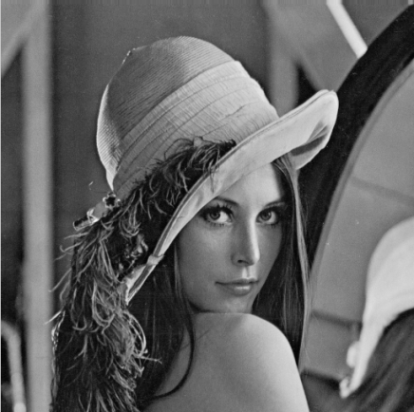 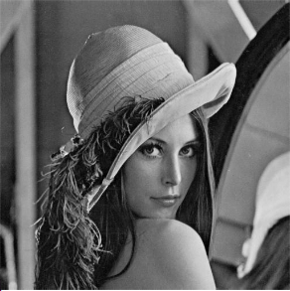

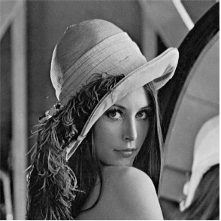 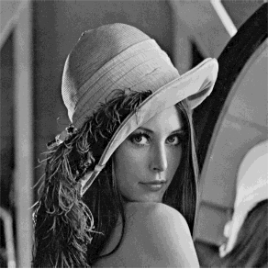

 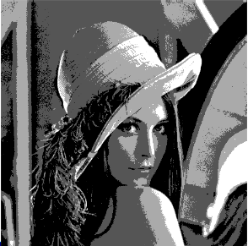

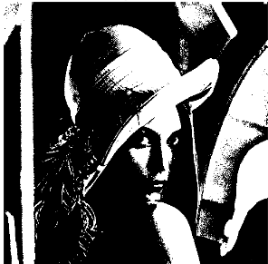

此为逐级递减之后的图像。

### 2.3计算lena的均值方差

计算结果为：M为均值，D为方差

M =

99.0512

D =

52.8776

### 2.4把lena图像用近邻、双线性和双三次插值法zoom到2048*2048；

直接使用imresize函数进行对应的操作：

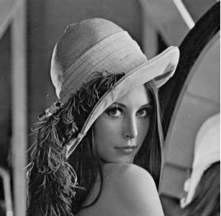近邻内插

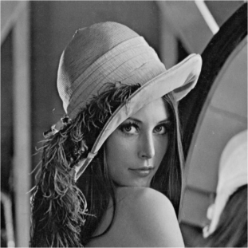双线性内插

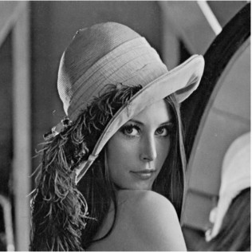双三次内插

### 2.5把lena和elain图像分别进行水平shear（参数可设置为1.5，或者自行选择）和旋转30度，并采用用近邻、双线性和双三次插值法zoom到2048*2048；

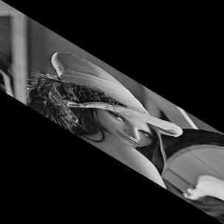变换后最近邻

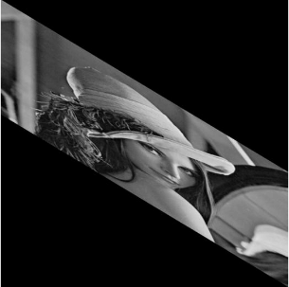双线性

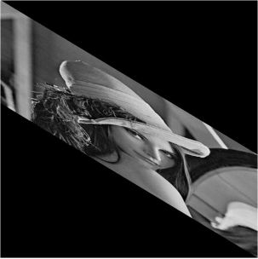双三次

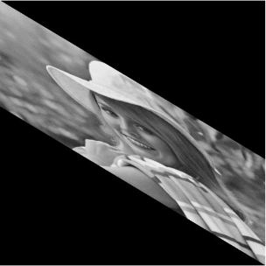最近邻

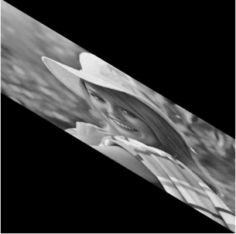双线性

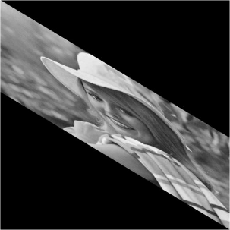双三次

### 2.5.2 旋转变换后的图像

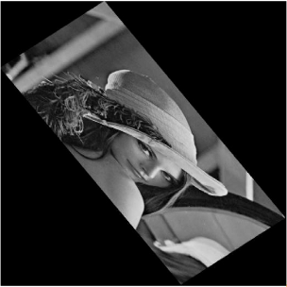最近邻

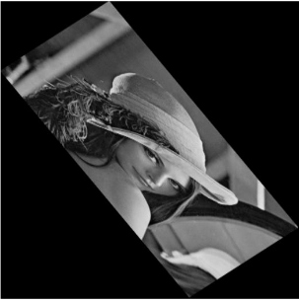双线性

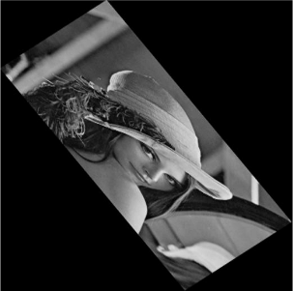双三次

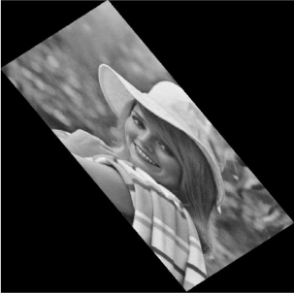最近邻

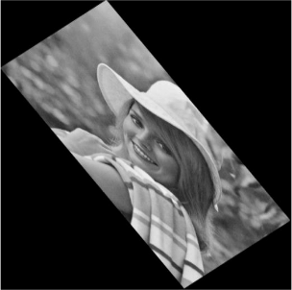双线性

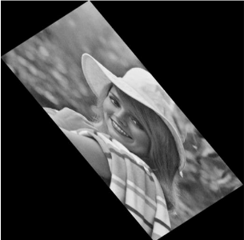双三次

附录：源代码

2.2

close all;

clear all;

clc;

I=imread('lena.bmp');

figure(1)

imshow(I);

>> [x,y]=size(I);

>> imgs=zeros(x,y);

>> for i=1:x

for j=1:y

imgs(i,j)=floor(I(i,j)/2);

end

end

>> figure(2)

>> imshow((imgs),[0,127])

>>

2.3

>> R=imread('lena.bmp');

>> M=mean2(R)

M =

99.0512

>> D=std2(R)

D =

52.8776

>>

2.4

>> I=imread('lena.bmp');

>> N=imresize(I,[2048,2048],'nearest');

>> B=imresize(I,[2048,2048],'bilinear');

>> C=imresize(I,[2048,2048],'bicubic');

>> imshow(N);

2.5

>> I1=imread('lena.bmp');

>> I2=imread('elain1.bmp');

>> T=[1 1.5 0;0 1 0;0 0 1];

>> tform=maketform('affine',T);

>> I11=imtransform(I1,tform);

>> I1N=imresize(I11,[2048,2048],'nearest');

>> I1B=imresize(I11,[2048,2048],'bilinear');

>> I1C=imresize(I11,[2048,2048],'bicubic');

>> I22=imtransform(I1,tform);

I2N=imresize(I22,[2048,2048],'nearest');

I2B=imresize(I22,[2048,2048],'bilinear');

I2C=imresize(I22,[2048,2048],'bicubic');

>> imshow(I1N)

其余部分同上，修改参数矩阵和变换方式即可